NOTA DE PRENSA

DigitalES Summit 2024: aceptando el reto de la transformación social

- La asociación sectorial celebrará la séptima edición del congreso anual los próximos 19 y 20 de junio, en el Real Teatro de Retiro de Madrid.
- DigitalES subirá al escenario a personas anónimas de diferentes ocupaciones para escuchar los retos de la digitalización en su día a día.
- En el evento se presentará el Libro Blanco de la IA, un trabajo colaborativo de más de 15 empresas líderes en el sector.

Madrid, 13 de junio 2023.- Cuenta atrás para DigitalES Summit, la gran cita anual del sector tecnológico y de transformación digital, organizado por la Asociación Española para la Digitalización (DigitalES), que se celebrará los próximos 19 y 20 de junio en Madrid.
DigitalES Summit, celebra su séptima edición con el foco puesto en el impacto positivo de la digitalización en el desarrollo de la sociedad y las empresas. Bajo el lema “Aceptamos el Reto” DigitalES, que reúne las principales empresas tecnológicas en España, que operan en toda la cadena de valor digital, se propone escuchar y responder a los desafíos reales que enfrentan ciudadanos y empresas en sus vidas cotidianas.
El Real Teatro de Retiro, ubicado en Plaza Daoíz y Velarde, muy cerca de Atocha, será el escenario de una serie de discusiones profundas sobre el impacto de la digitalización en la sociedad y la economía.
DigitalES Summit reunirá a más de 70 ponentes de primer nivel, a los que este año se unen distintas personas anónimas con diversas ocupaciones, para las que el mundo digital y tecnológico significa diferentes cosas. Un jubilado, una persona invidente, una propietaria de una pyme, y un médico rehabilitador subirán al escenario para contar cuáles son los desafíos a los que se enfrentan en su día a día, donde la digitalización puede suponer tanto un reto como una oportunidad.
DigitalES Summit será también escenario de debate de grandes asuntos que preocupan al industria: el déficit de talento y de profesionales que experimenta el sector; los retos del futuro de la conectividad; el papel y prioridades de Europa en su próxima legislatura para un sector que se ha demostrado clave para la competitividad y la productividad; la innovación en el sector público y la industria, o el despegue de la Inteligencia Artificial y los retos en la implantación segura, sostenible y humanista de esta tecnología.
Un enfoque en los retos y oportunidades de la transformación digital
El primer día del DigitalES Summit 2024 estará marcado por una agenda con los retos y oportunidades que presenta la transformación digital en nuestro país.
- El reto de los seniors en la era digital: José Luis Mateo es uno de esos miles de jubilados que sienten que la tecnología les ha pasado por encima, y representa el reto de adoptar estrategias para ayudar a los ciudadanos de más edad a adaptarse a la digitalización de cada vez más aspectos de su vida cotidiana.
- La transformación digital ante los desafíos sociales: un debate para abordar cómo la tecnología puede ser utilizada para frenar problemas sociales como la pobreza, la desigualdad o el cambio climático.
- Mujer, liderazgo, talento e innovación: una charla a dos entre Cruz Sánchez de Lara, vicepresidenta de El Español, y Carmen González Gens, Vicepresidenta de Huawei Technologies España, para hablar del papel de la mujer en el sector tecnológico y la necesidad de fomentar la diversidad y la inclusión en las empresas.
- El Reto de una PYME: Ana Cabezas, propietaria de dos pymes, tiene muchas preguntas, pero también muchas respuestas obtenidas de su experiencia.
- Conectando industrias: un panel para analizar cómo la conectividad y las tecnologías emergentes están transformando las industrias tradicionales.
- Futuro de Europa en el contexto económico mundial: los expertos tendrán ocasión de comentar los retos y oportunidades que enfrenta la Unión Europea para convertirse en un mercado único digital.
Vocaciones profesionales y cada vez más IA
El segundo día del DigitalES Summit 2024 se centrará en la formación de profesionales para el sector tecnológico y digital, y la cada vez mayor presencia de la Inteligencia Artificial en todos los ámbitos.
- De la motivación al talento tecnológico: Es una preocupación creciente en el sector tecnológico y en otros sectores cada vez más digitalizados; las estrategias para fomentar el interés por las carreras tecnológicas desde edades tempranas y asegurar la disponibilidad de talento cualificado en el futuro.
- Respondiendo a los retos del futuro de la conectividad: Se analizarán los aspectos clave para garantizar un desarrollo sostenible, seguro y eficiente de las redes de conectividad, con el despliegue 5G y las exigentes inversiones de fondo.
- La IA como motor de la innovación: Diferentes expertos tratarán el impacto de la IA en diversos sectores y las oportunidades que ofrece para impulsar la innovación y la competitividad.
- El Reto de personas con discapacidad visual: Daniel Herrera, Técnico de Empleo en Fundación ONCE, mostrará la importancia de una tecnología accesible e inclusiva para que la digitalización no deje a nadie atrás.
- El Reto de la Sanidad: Susana Pajares, Medico Rehabilitador.

Libro Blanco de la iA
La asociación y patronal tecnológica presentará durante este Summit el Libro Blanco de la IA. Un trabajo realizado por un equipo multidisciplinar de más de 15 empresas líderes y 40 expertos que han aterrizado con casos de uso el mundo de la IA Generativa.
Se espera que en torno al 42% de la actividad productiva en nuestro país sea transformada ya sea por automatización o por amplificación de procesos (ambas en proporciones similares) y que esta transformación aporte un incremento de la tasa de crecimiento anual del PIB de nuestro país entre 0,2% y el 1,2% del PIB. A nivel mundial, está previsto que la inversión en IA Generativa crezca 140.000 millones de euros hasta 2027.
Al contrario que los trabajos sobre IA Generativa que se están publicando este libro ofrece una aproximación sectorizada para analizar el impacto que la IA Generativa puede tener en distintas áreas de negocio de las empresas.
El libro analiza su impacto en España, tanto en el sector público como privado, destacando las tendencias, oportunidades y desafíos que presenta.
Además, se reflexiona sobre la humanización de la Inteligencia Artificial Generativa a través de avatares hiperrealistas que personifican los valores de marca.
Representación institucional
Entre los participantes de este Summit estarán presentes autoridades institucionales como la ministra de juventud e infancia, Sira Rego, el alcalde de Madrid, Jose Luis Martínez-Almeida, María González Veracruz, secretaria de Estado de Telecomunicaciones e Infraestructuras Digitales, Juan Jesús Torres, Secretario General de Administración Digital, Matías González, Secretario General de Telecomunicaciones, Diego Rubio, Secretario General de Políticas Públicas, Asuntos Europeos y Prospectiva Estratégica, o el consejero de Digitalización de la Comunidad de Madrid, Miguel López-Valverde, entre otros.
También participan figuras del ámbito académico o empresarial como, Antonio Garamendi, presidente de CEOE, Senén Barro, catedrático y director del CiTIUS-Centro Singular de Investigación en Tecnologías Inteligentes de la Universidad de Santiago de Compostela, o José Ignacio Torreblanca, director de la Oficina European Council on Foreign Relacions.
DigitalES Summit contará asimismo con más de una treintena de patrocinadores y colaboradores: Ericsson, EY, Huawei, Kearney, Kyndryl, Masorange, Nokia, NTT Data, Telefónica, Vodafone, American Tower, Capgemini, Cellnex, Ciena, Deloitte, Fujitsu, Fundación Bertelsmann, Islalink, Lexmark, NEC, PxC, Tower, Vantage Towers, Adamo, Eroformac, HP, Infojobs, NAE, ONIVIA, Optare Solutions, SPEEXX, Telxius, Totem, Upgrade, y ZTE.

Toda la información en www.digitalessummit.es

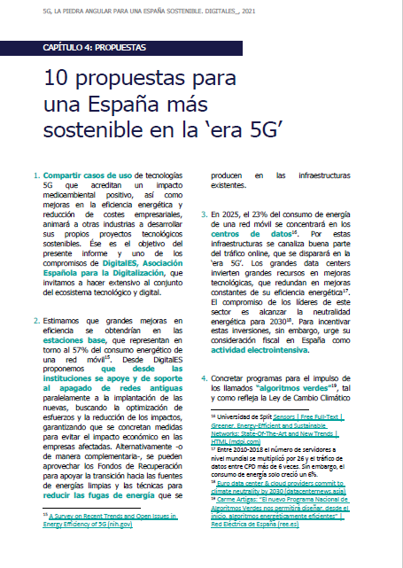
____________________________
Rocío Alvarez
T. 606358710
rocio.alvarez@digitales.es

PATROCINADORES
